МИНОБРНАУКИ РОССИИ

Федеральное государственное бюджетное образовательное учреждение высшего образования

НИЖЕГОРОДСКИЙ ГОСУДАРСТВЕННЫЙ ТЕХНИЧЕСКИЙ

УНИВЕРСИТЕТ им. Р.Е.АЛЕКСЕЕВА

Институт радиоэлектроники и информационных технологий

Кафедра информатики и систем управления

Лабораторная работа №1

ОТЧЕТ

По лабораторной работе

по дисциплине

Информатика и компьютерные технологии

РУКОВОДИТЕЛЬ:

________________ Степаненко М.А.

СТУДЕНТ:

________________ Осипова В. В.

24-ИВТ-3

Работа защищена «___» ____________

С оценкой ________________________

Нижний Новгород 2025

Вариант 1

1) Осуществить поиск объекта по указанному адресу (по карте Москвы), отметить на карте место, соответствующее заданному адресу, найти ближайшую станцию метро, указать путь к ней, и расстояние по прямой.

Петровка, 17

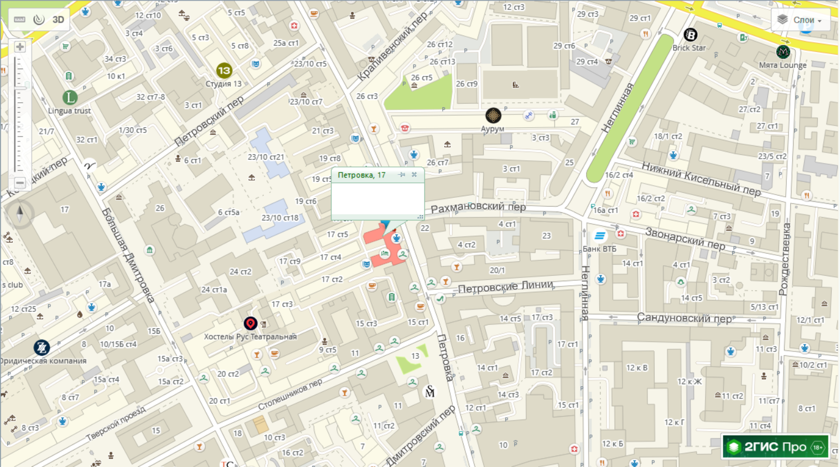

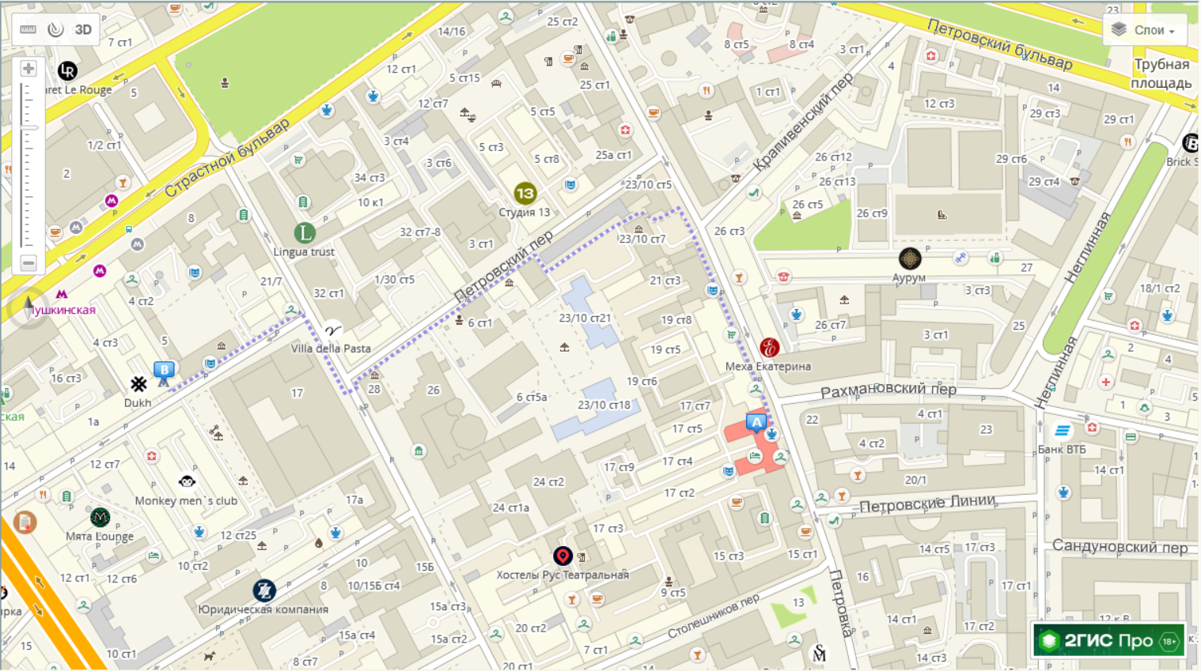

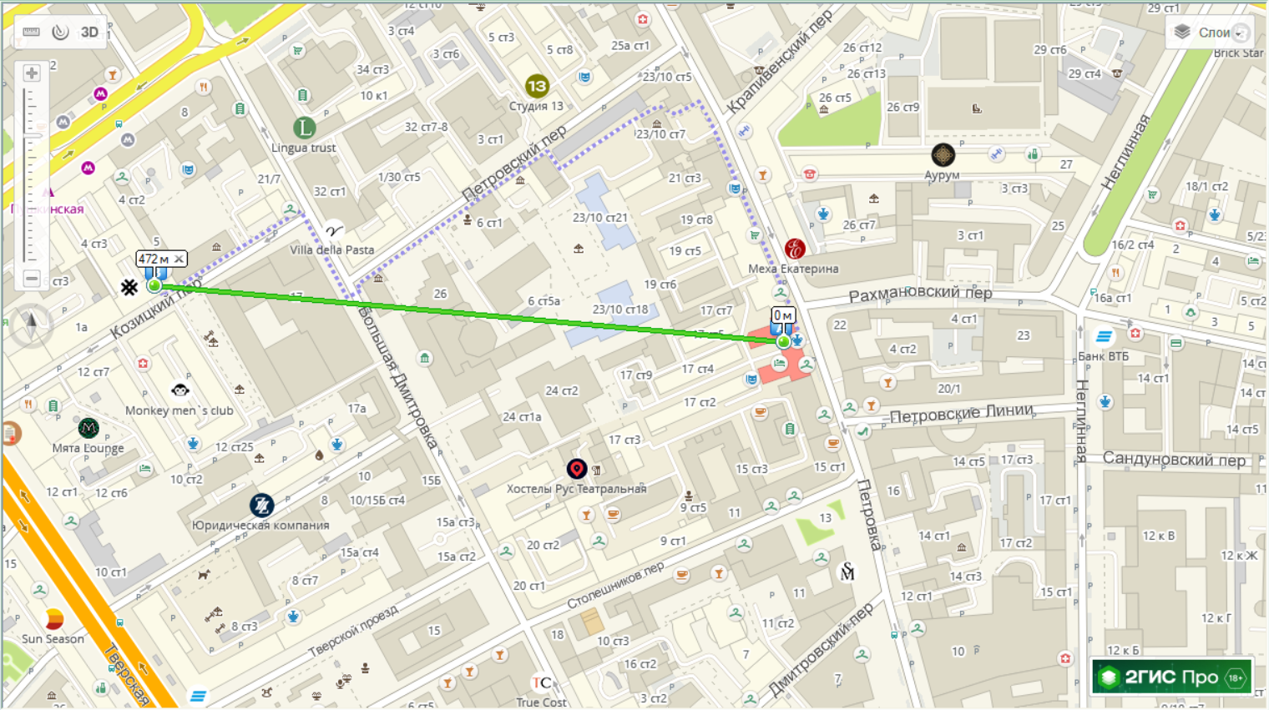

Музеи, находящиеся в радиусе 1 км от указанного адреса.

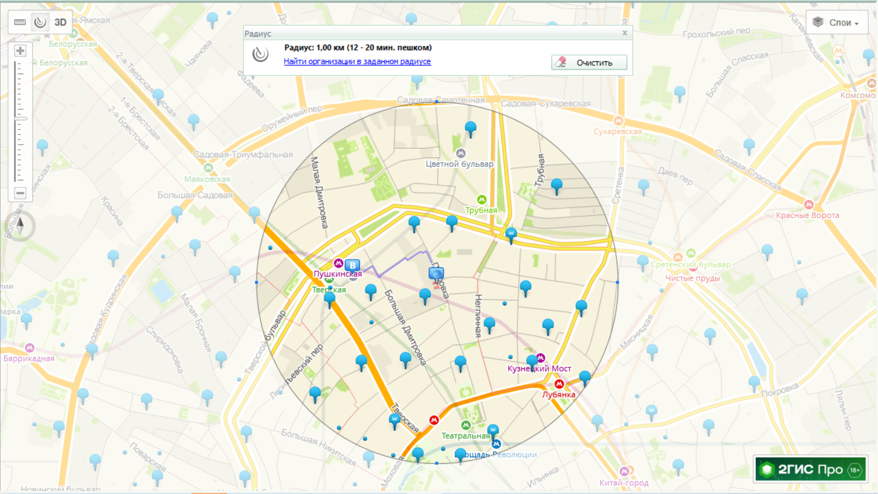

ВУЗы, находящиеся в радиусе 1 км от указанного адреса.

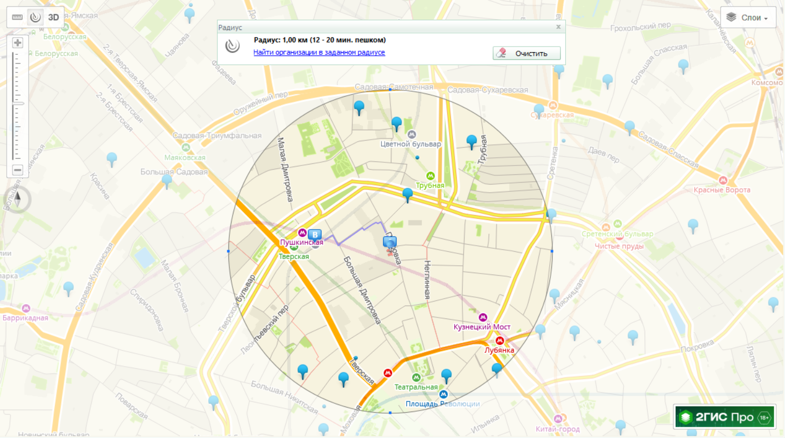

2) Найти адреса указанных в варианте ВУЗов (по карте Москвы), их учебных корпусов (филиалов) в Москве.

﻿﻿Московский университет МВД России им В.Я. Кикотя

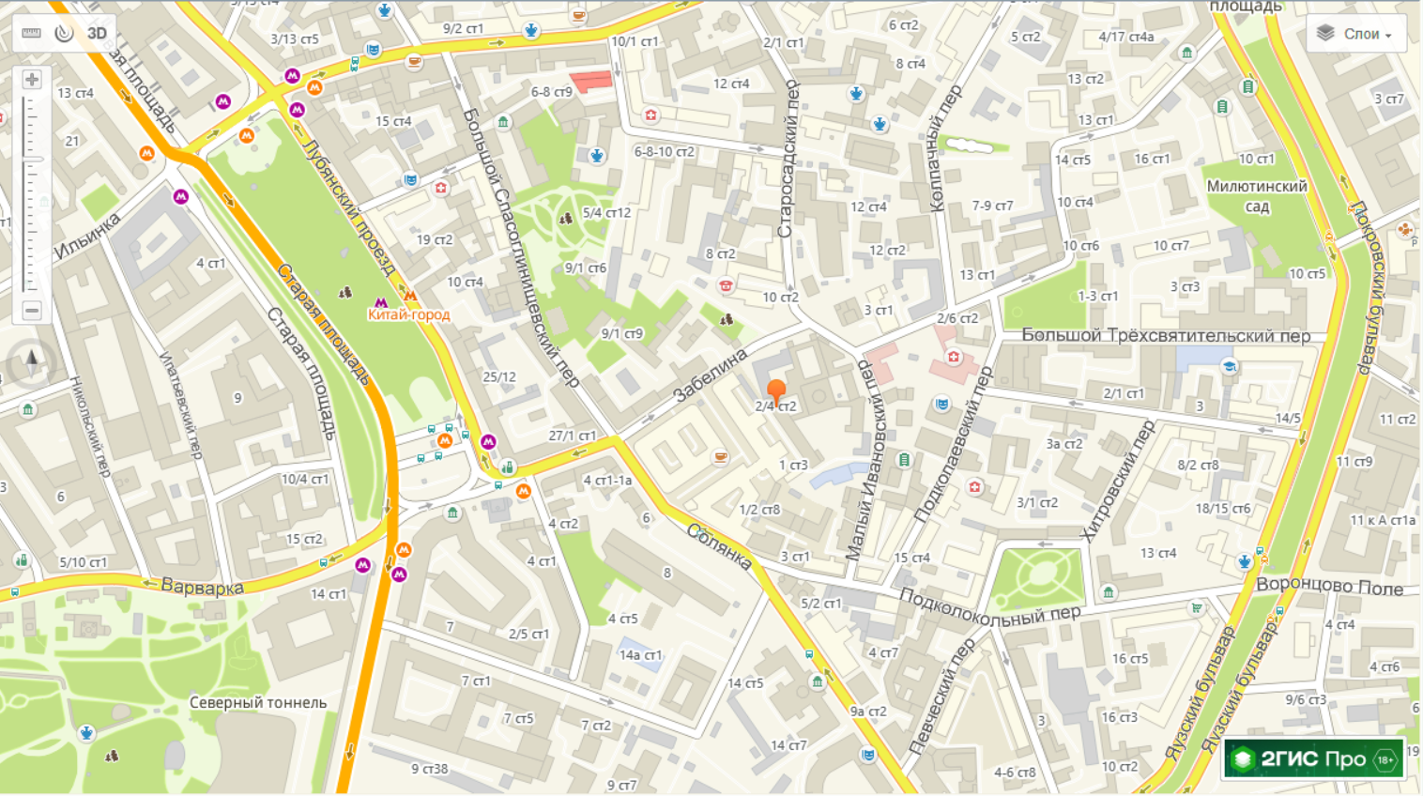

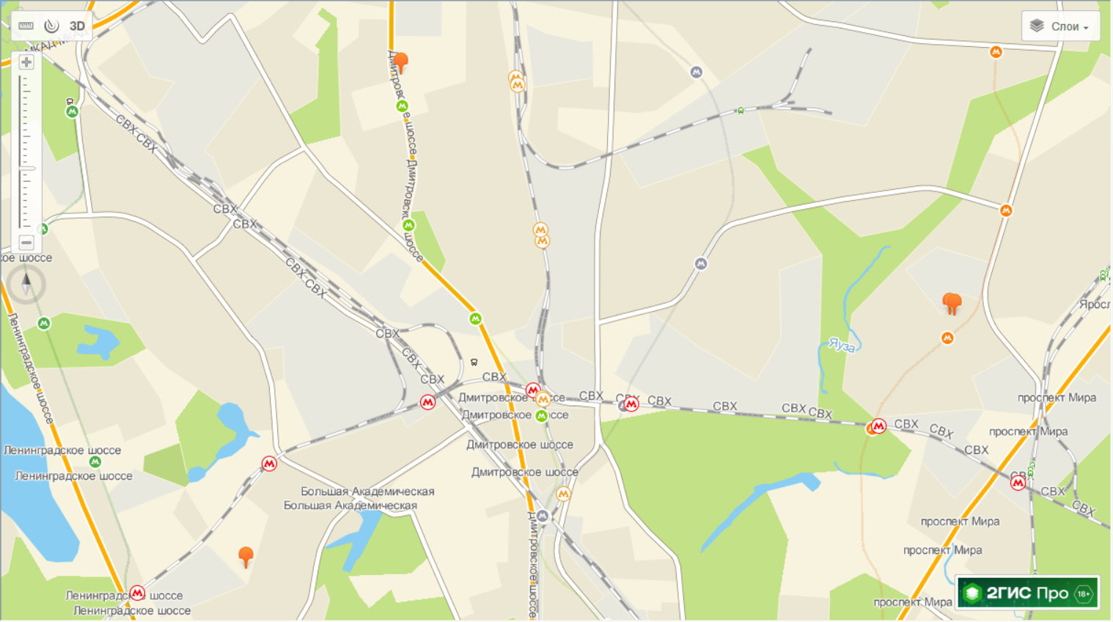

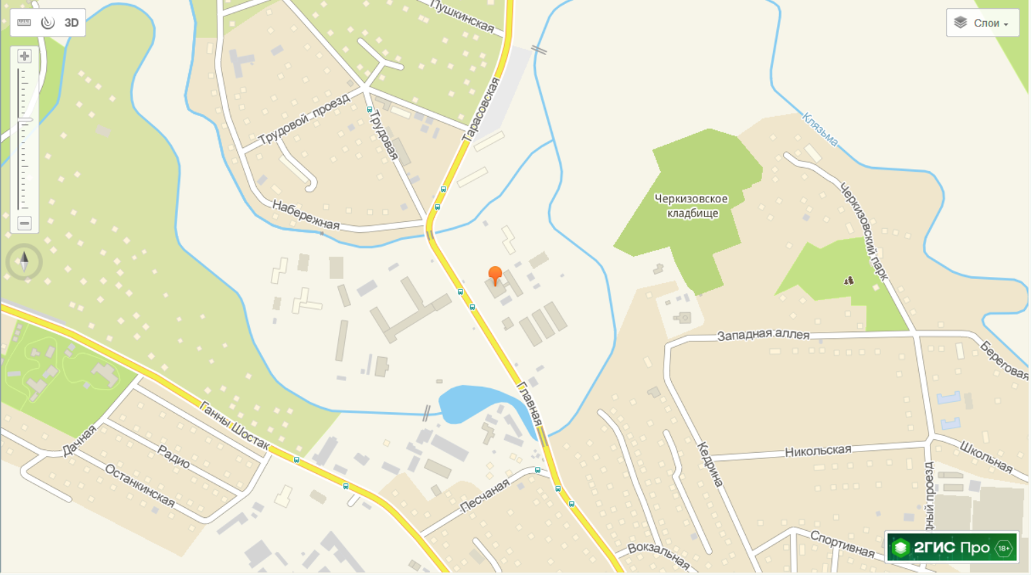

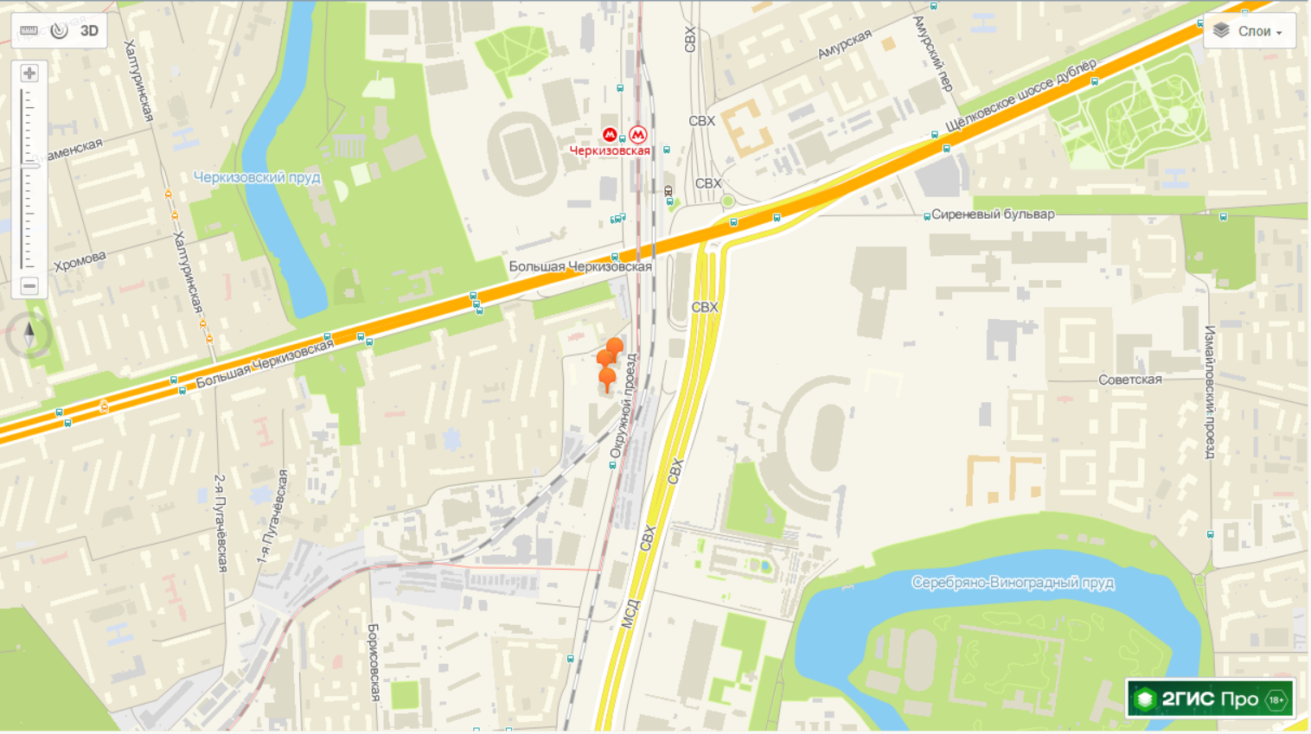

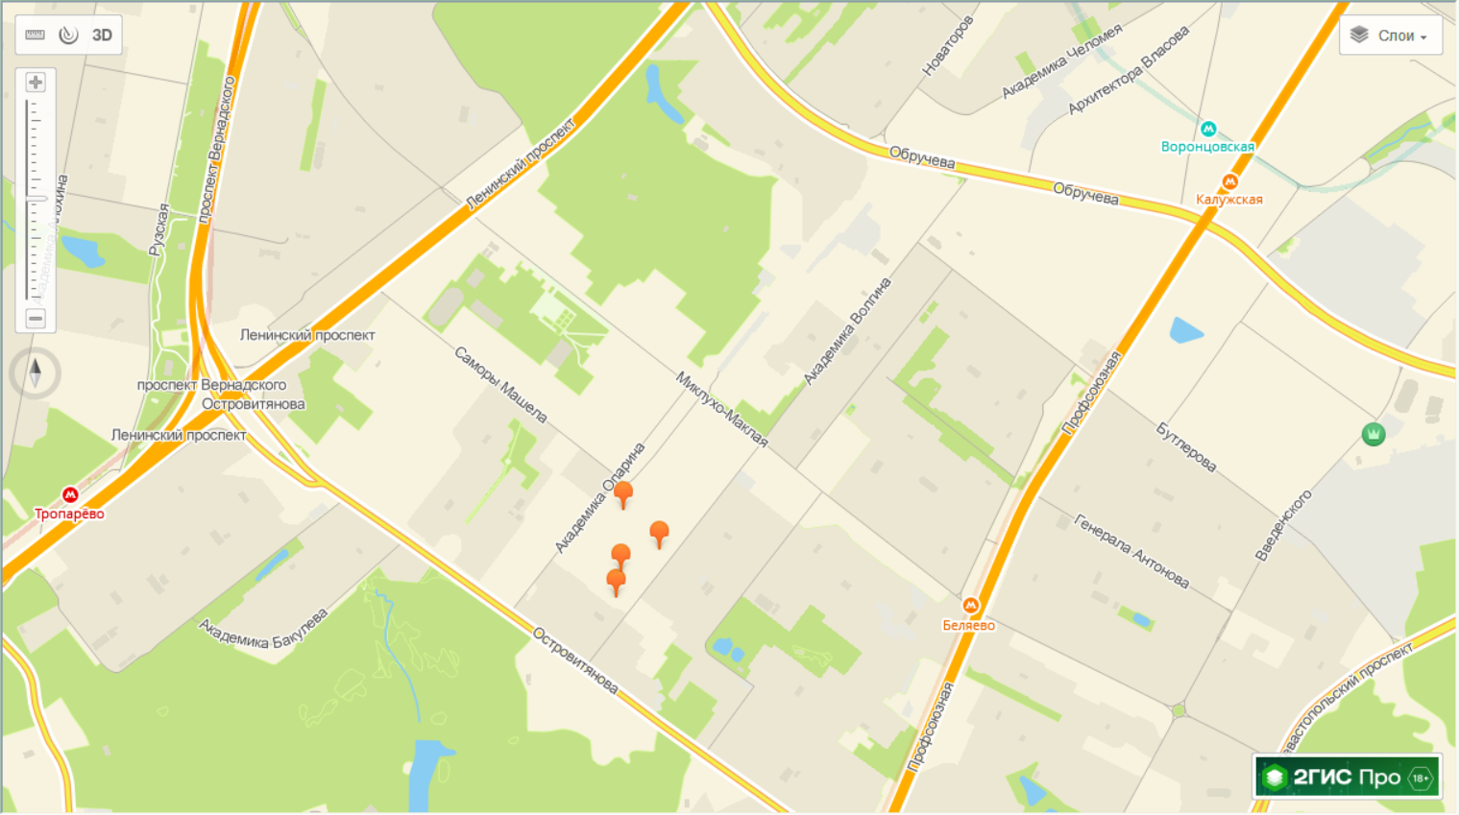

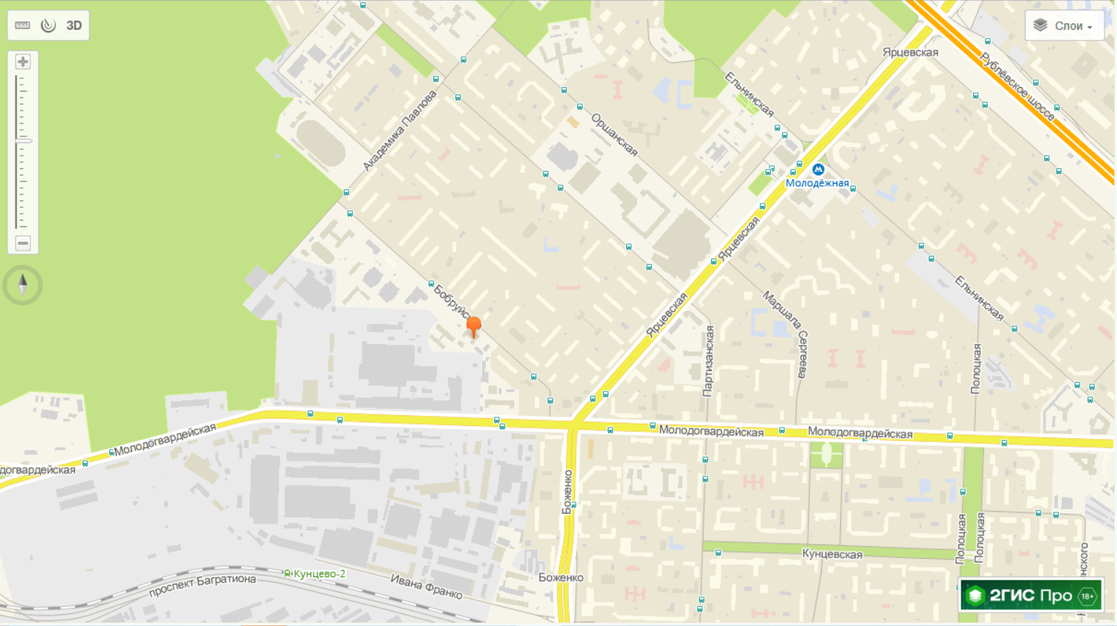

3) Определение расстояния и маршрута движения от места жительства до места учебы:

1 корпус

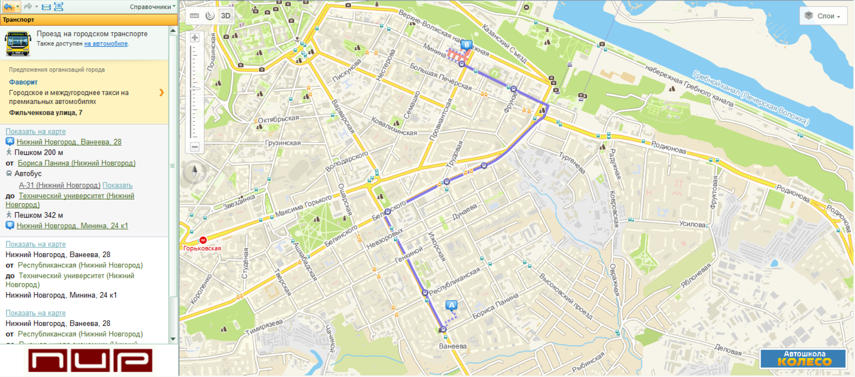

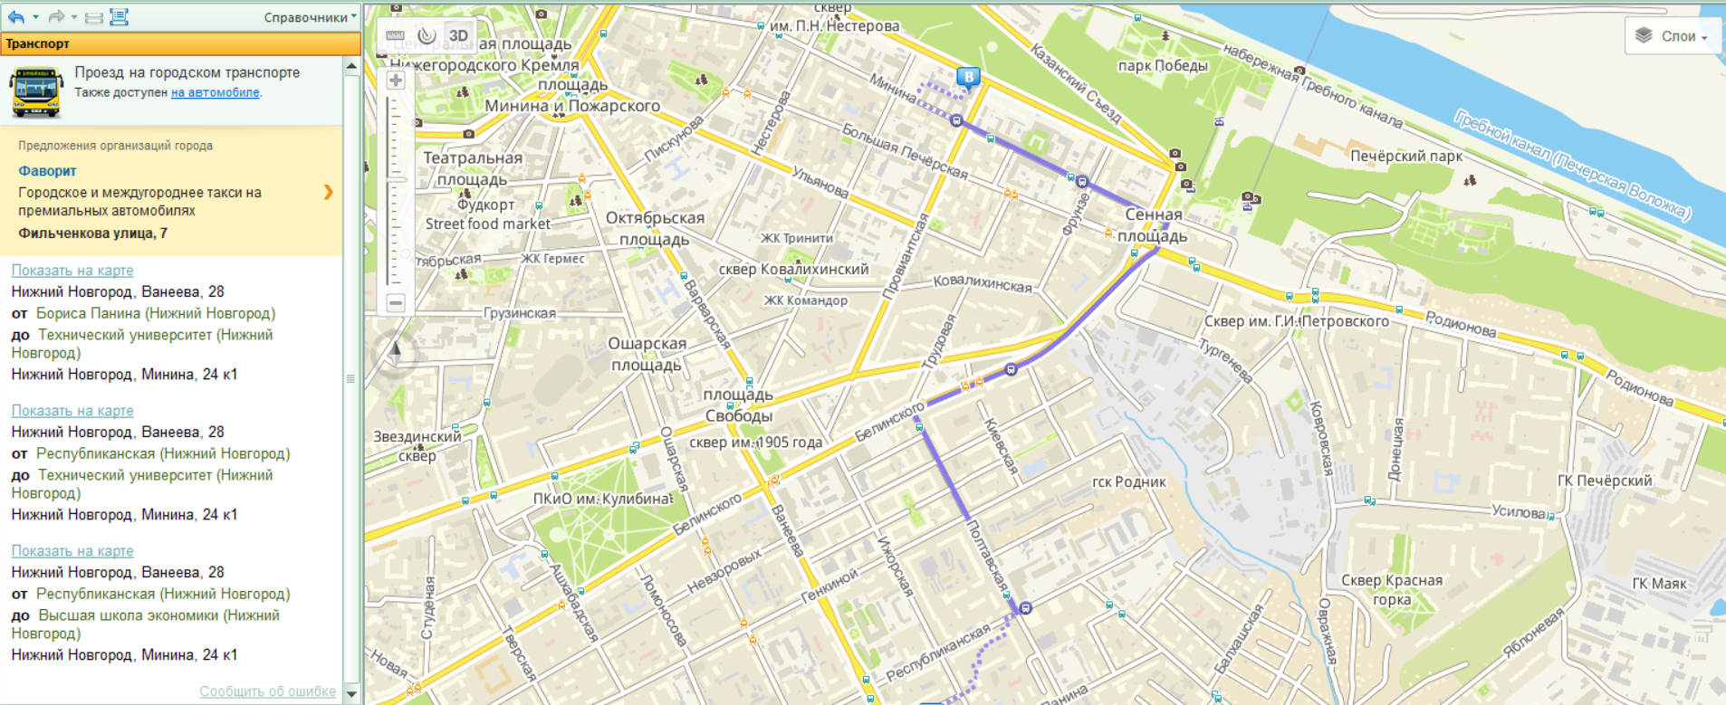

6 корпус

